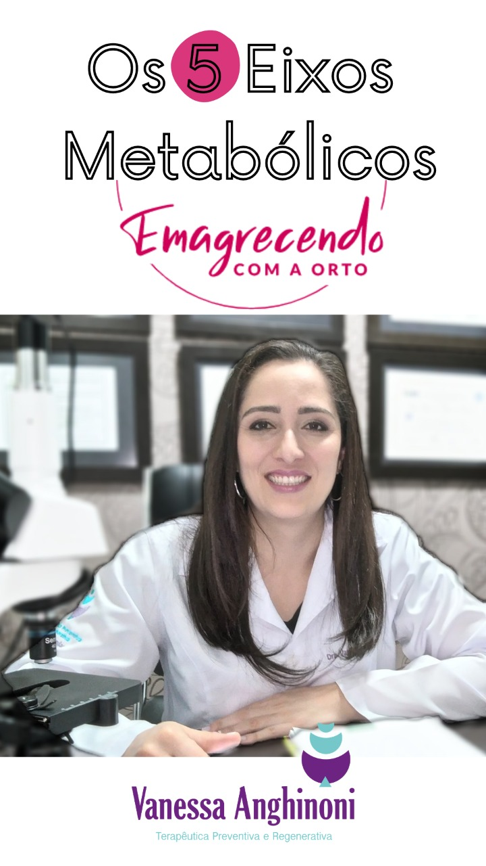

VANESSA ANGHINONI

Os 5 EIXOS METABÓLICOS: EMAGRECENDO COM A ORTO

1ª Edição

São Paulo

2021

Copyright by VANESSA ANGHINONI

Criado no Brasil

ISBN LIVRO:
Título: Os 5 EIXOS METABÓLICOS: EMAGRECENDO COM A ORTO
Formato: Livro Digital
Veiculação: LIVRO Digital
Autor: VANESSA ANGHINONI

ISBN VÍDEO:
Título: Os 5 EIXOS METABÓLICOS: EMAGRECENDO COM A ORTO
Formato: Vídeo
Veiculação: Digital
Autor: VANESSA ANGHINONI
Gênero:
Todos os direitos, sob qualquer forma, são reservados ao autor, incluindo os direitos de reprodução total ou parcial. É proibido o armazenamento e/ou a reprodução de qualquer parte desta obra (o livro em seu contexto) por qualquer meio, tangível ou intangível, sem o consentimento prévio e por escrito do autor.

SUMÁRIO

Modulo 0 -Fatores neurais e Neurotransmissores (serotonina, dopamina, GABA, noradrenalina, etc) 6
Módulo 1 - Fatores Hormonais (cortisol, insulina, hormônios tireoidianos) 7
Módulo 2 - Fatores Intestinais (CCK, GLP-1) 9
Modulo 3 - Fatores Adipocitários (leptina, IL-6, TNF-α, adiponectina) 10
Módulo 4 - Outros Fatores (Estresse Oxidativo e termogênicos) 11

O Que Você Vai Aprender?

Modulo 0 -Fatores neurais e Neurotransmissores (serotonina, dopamina, GABA, noradrenalina, etc)

Neste módulo vamos estudar como os neurotransmissores (NT) regulam e interferem na saciedade, portanto no ganho ou perda de peso. Como a deficiência de serotonina, dopamina, noradrenalina e GABA podem interferir no emagrecimento? Quais sinais e sintomas da falta de cada um desses, como perceber qual está faltando no paciente? Existem exames que podem ajudar a perceber o desequilíbrio? Uma vez que descobri quais nutracêuticos e fitoterápicos podem tratar? Existem modelos de fórmulas? Tudo isso em detalhes é o que veremos neste módulo!

Módulo 1 - Fatores Hormonais (cortisol, insulina, hormônios tireoidianos)

Este é o módulo mais longo, tamanha a importância em dominar o assunto. Neste módulo vamos estudar os hormônios mais importantes que regulam o metabolismo e, portanto, determinam não só se haverá ganho ou perda de peso, mas também a velocidade que isso vai ocorrer. Como a tríade adrenal/pâncreas/tireoide interfere no emagrecimento? Quais sinais e sintomas do desequilíbrio do cortisol? Este é um hormônio que tanto o excesso quanto a falta, geram problemas metabólicos, assim sendo é importante saber quais sinais e sintomas, quais exames laboratoriais vão auxiliar na percepção do desequilíbrio para que possamos escolher os melhores ativos para a modulação. Pensando no pâncreas, a resistência à insulina (RI) deve ser avaliada e tratada, pois com ela elevada vai ser difícil alguém emagrecer! Portanto, precisamos saber avaliar os exames de forma otimizada, qual o valor ideal da insulina de jejum para favorecer o emagrecimento? Qual o papel da curva de glicemia e insulina nos nossos pacientes? Como diminuir a RI através de nutracêuticos e fitoterápicos, além é claro, das dicas alimentares e de estilo de vida que ensinaremos aos pacientes? Quanto a tireoide, todos sabemos de sua importante função metabólica através da liberação dos hormônios T3 e T4. Como saber se está funcionando adequadamente? O que é hipotireoidismo subclínico e como ele pode interferir no emagrecimento? Como interpretar os exames de forma a otimizar está glândula tão importante? Existe tratamento com nutracêuticos e fitoterápicos para isso? Com certeza saber essas respostas vai mudar definitivamente a saúde dos pacientes e trazer o emagrecimento duradouro.

Módulo 2 - Fatores Intestinais (CCK, GLP-1)

O bom funcionamento intestinal é sim fundamental para todo o metabolismo e por consequência para a manutenção do peso. Qual a relação dos ácidos graxos de cadeia curta produzidos no intestino com o GLP1 e o com peptídeo YY? Como a CCK, o GLP-1, a Oximodulina e NYY regulam ou interferem no metabolismo? E o que isso tem a ver com saciedade e emagrecimento? Além disso, é conhecido que a disbiose pode interferir no emagrecimento, mas a pergunta que fica é como os microorganismos patogênicos alteram o metabolismo? Quais são as causas, os sinais e sintomas e as consequências da disbiose que interferem com o emagrecimento? Como regular tudo isso? Como tratar a disbiose? Vamos responder estas questões para que você saiba usar a técnica dos 4Rs para tratar disbiose e também, com esse conhecimento hormonal, aprenda a utilizar os ativos sacietogênicos.

Modulo 3 - Fatores Adipocitários (leptina, IL-6, TNF-α, adiponectina)

O tecido adiposo está disperso pelo organismo em depósitos celulares que além das funções de tecido, atua na produção e liberação de moléculas chamadas adipocinas. Na obesidade os adipócitos estão aumentados, bem como, a excreção e expressão dessas moléculas. As adipocinas (hormônios proteicos tipicamente conhecidos como mediadores e reguladores de respostas imunes e inflamatórias), em sua grande maioria estão relacionadas, direta ou indiretamente, a processos metabólicos que geram ganho de peso e são fatores de risco para outras doenças metabólicas crônicas. Como a leptina, a IL-6, o TNF-α e a adiponectina podem favorecer ao ganho de peso? Percebemos aqui que a inflamação crônica sistêmica contribui demais para o ganho de peso. Assim, vamos estudar os exames que ajudam a visualizar inflamação e dosar algumas adipocinas. Aprender a modular essas substâncias através de nutracêuticos e fitoterápicos faz muito necessário tanto para emagrecer como para evitar aquelas comorbidades associadas ao ganho de peso.

Módulo 4 - Outros Fatores (Estresse Oxidativo e termogênicos)

Aqui vamos entender a influência do estresse oxidativo no ganho de peso, como observar se os radicais livres estão em excesso no paciente? Quais as consequências metabólicas disso? Quando seu paciente começar a emagrecer, é possível que exista uma sobrecarga oxidativa no fígado? Quais os antioxidantes que dão o suporte necessário e protegem esse órgão tão importante? Quanto aos termogênicos, qual o mecanismo de ação deles? Quem são os pacientes que devem utilizar, será que devem ser primeira escolha? Saber isso faz toda a diferença para individualizarmos tratamentos. O sucesso do seu paciente depende da INDIVIDUALIZAÇÃO do tratamento sim! Esse é o grande diferencial desse curso, entender a bioquímica para prescrever os ativos mais indicados a cada paciente.

Tem mais! Veja só os Bônus que eu preparei:

Hipotireoidismo
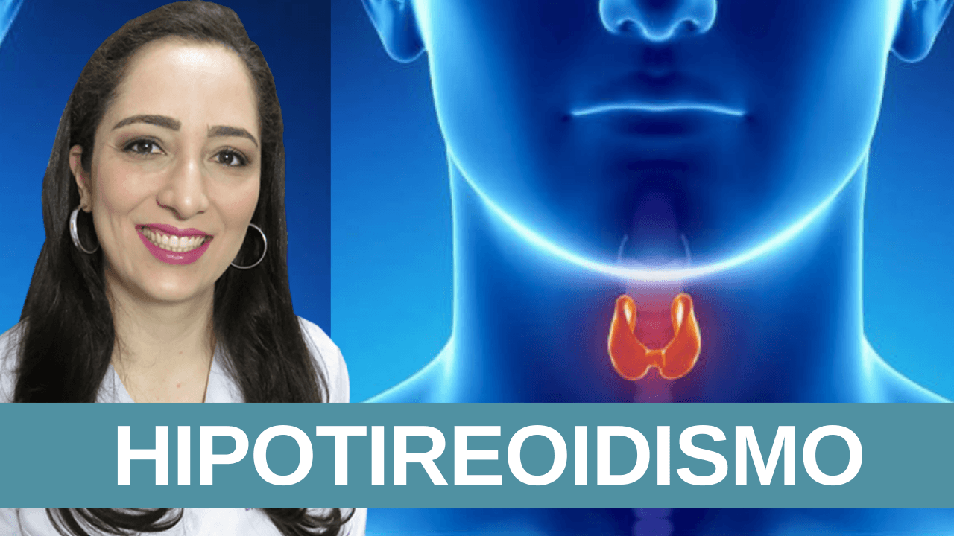
Nesta aula vamos entender o funcionamento bioquímico na síntese, transporte e funcionamento hormonal. Assim, é possível identificar os desequilíbrios através de exames e anamnese, e prescrever os ativos corretos.

Hipotireoidismo (1)
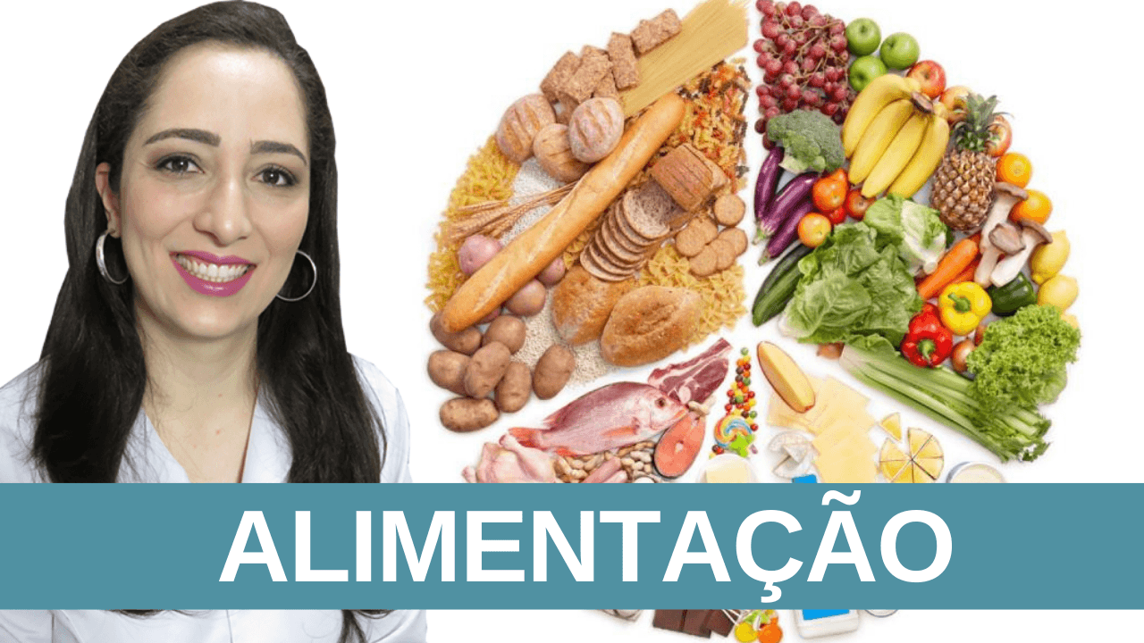
Como todas as doenças crônicas são desencadeadas em maior ou menor proporção, por alimentação inadequada, vamos entender como avaliar os alimentos, quais são realmente benéficos de forma geral e específica.
Design sem nome - 2020-11-13T002511.929

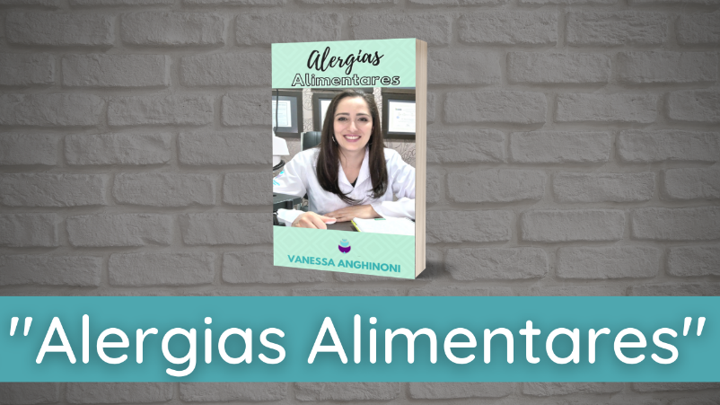
Neste Ebook, eu abordo a diferença entre as intolerâncias e as alergias e o efeito das alergias nos diversos sistemas e porque é importante identificar e vincular estes aos sintomas. Falo também da relação com a disbiose e hiperpermeabilidade intestinal, e a avaliação laboratorial das alergias e os tratamentos básicos concernentes.

O meu rastreio metabólico
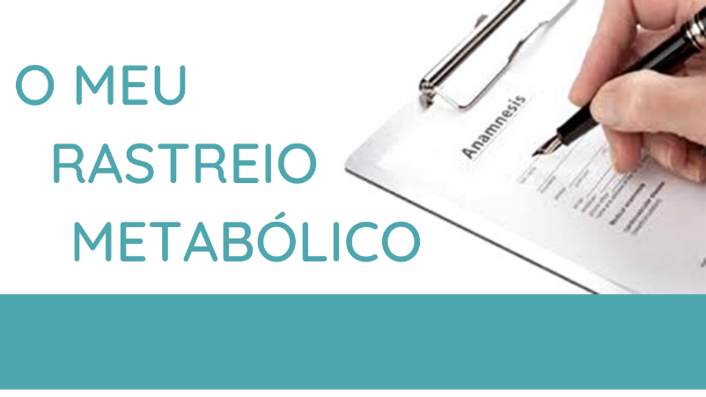
Aqui está o meu Presente de Ouro: Trata-se da Anamnese que eu criei e utilizo, e que você também poderá aplicar ao seu paciente. Aqui estão contidos todos os sinais e sintomas, e quais os exames necessários que devem ser solicitados para que você avalie cada eixo.
Vai facilitar muito a sua jornada!

Perguntas Frequentes (FAQ)

Como é o acesso ao Curso?

O aluno receberá um e-mail contendo login, senha e o link onde pode acessar o curso imediatamente.

Quanto tempo tenho de acesso?

O prazo é de um ano após a data de início, que começa a correr após o primeiro acesso na plataforma. Assim, o aluno tem total liberdade para estabelecer seu próprio cronograma, estudando nas horas disponíveis.

Como é o suporte?

Para dúvidas referentes ao conteúdo, há um espaço reservado abaixo dos vídeos, onde é possível colocar todas as perguntas. Além disso, contamos com um chat no perfil do aluno, e um grupo de Telegram exclusivo, onde interagimos semanalmente.

Tem certificado?

Sim. O aluno ao completar integralmente o conteúdo, pode personalizar seu Certificado na plataforma, a saber com 80 horas e título livre.

